Управление образования администрации

Тисульского муниципального района

Муниципальное автономное общеобразовательное учреждение

Тисульская средняя общеобразовательная школа № 1

**Культура граффити**

проект по изобразительному искусству

**Автор**: Куликов Кирилл,

ученик 8 «а» класса ТСОШ №1

Тисульского округа, Кемеровской области

**Руководитель:**

Плиско Елена Александровна,

учитель изобразительного искусства

Тисуль

2021 год

**Оглавление**

Введение………………………………………………………………………. .3

1. История возникновения и развития граффити……………………………4

2.Зарождение современного граффити……………………………………....5

3. Стили рисования граффити………………………………………………..6

4. Граффити как вандализм……………………………………………………9

5. Граффити как искусство……………………………………………………10

6. Граффити поселка Тисуль………………………………………………… 11

7. Анкетирование «Отношение людей к граффити»……………………… 13

8. Рекомендации по выполнению граффити…………………………………..14

Заключение……………………………………………………………………..18

Список литературы…………………………………………………………….19

**Введение**

Гуляя по улице, на заборах, гараже или зданиях иногда можно заметить что-то яркое, огромное, непонятное. Останавливаешься, пытаешься разобраться, ломаешь голову над странными изображениями. Наконец, перед тобой вырисовываются буквы, но разобрать – какие, невозможно. Эти буквы, как большая задача, ребус, которые нужно непременно решить, не зная ни формул, ни ход решения. Данная задача носит название – граффити.

К данному увлечению все относятся по-разному. Многие испытывают либо восхищение или неприязнь, вряд ли кто-то задумывался о том, что перед ним - образец искусства. Искусство, знакомое всем ещё с древнейших времён и продолжающее развиваться.

Цель моей работы - выяснить отношение одноклассников к граффити, является граффити искусством или вандализмом.

Для проведения исследовательской работы мной были поставлены следующие **задачи:**

1) узнать, что такое граффити;

2) изучить историю развития граффити;

3) ознакомиться со стилями граффити;

4) доказать, что граффити – это искусство;

5) узнать мнение учащихся нашей школы о граффити.

**Гипотеза** – граффити это искусство, если служит для достижения положительных целей, в противном случае - это вандализм.

**1. История возникновения и развития граффити.**

Термин «граффити» от греческого слова «Graphein», означающий «писать», и от итальянского слова «Graffito»-«царапать».

Граффити – это изображения, рисунки или надписи, выцарапанные, написанные или нарисованные краской или чернилами на стенах и других поверхностях. Отнести к граффити можно любой вид уличного расписывания стен, на которых можно найти все: от простых слов до изысканных рисунков.

Термин Graffiti переносит нас к первобытному человеку, рисующему на стене пещеры. Первые образцы граффити были найдены еще на античных памятниках.

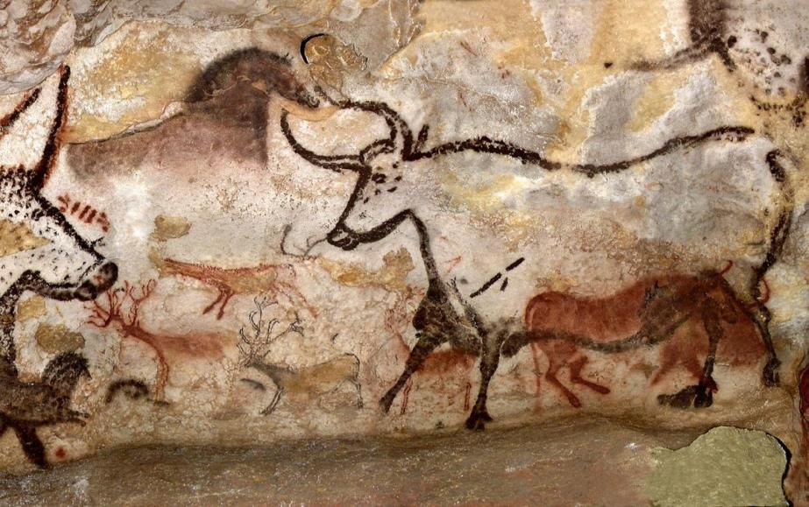

Наскальные рисунки урочища Тамгалы, получили большую известность в 2004 году занесенные в Список всемирного наследия. В Древнем Египте наскальными рисунками заполнены усыпальницы и пирамиды. В гробницах фараонов было принято изображать весь их жизненный путь от рождения до смерти. Много интересных сведений о жизни древних римлян позволили получить граффити, найденные при раскопке Помпеи.

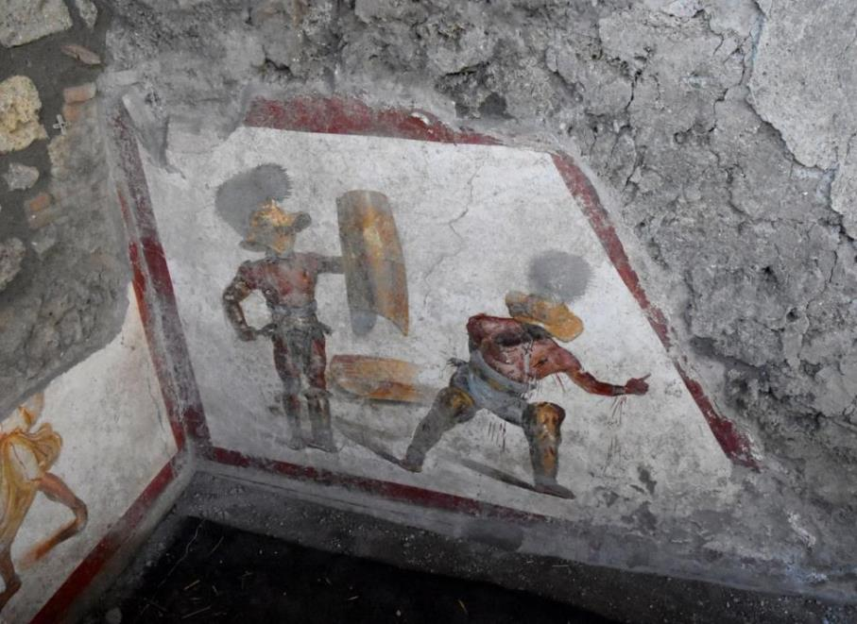

Еще в доколумбовой Америке широко использовали граффити. В одном из крупнейших поселений майя Тикаль были найдены прекрасно сохранившиеся рисунки.

У восточных славян граффити имеют богатую историю. В Новгороде сохранилось 10 граффити 11 века. Большей частью древнерусские граффити-это записи на стенах храмов, поэтому их содержание – молитвенные просьбы.

Таким образом, можно сделать вывод, что наскальные рисунки можно назвать самыми первыми на земле граффити.

**2. Зарождение современного граффити**

Зародилось граффити в Нью-Йорке, как часть хип-хоп-культуры. Родоначальники жанра использовали простые маркеры и аэрозоли, которые нередко брали у зазевавшихся продавцов в магазине. Многие рабочие инструменты изготавливались собственноручно. В ход шло буквально все: от специальных составов для подкраски обуви до штемпельной краски.

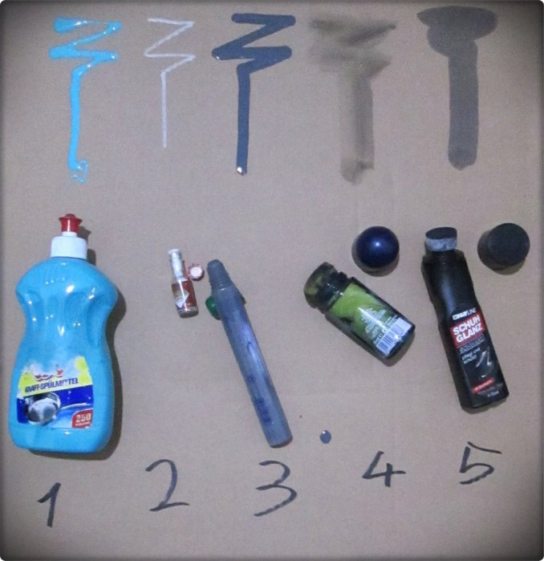

Граффити часто подвергается гонениям. Немало граффитчиков поплатились за свое творчество большими штрафами, и даже угодили за решетку. В крупных городах уличным художникам отвели так называемые “законные стены и дворы”, но это оказалось пригодно только в рамках контестов (соревнований). Закрепить же за собой стену и ходить рисовать на ней, периодически закатывая предыдущие работы валиком, никто не сможет, ведь это противоречит самой концепции граффити – опасного, уличного, дерзкого искусства.

**3.Стили рисования граффити**

Лос-Анджелес считается как “колыбель” граффити. Именно там зародился мир уличного искусства - со своей техникой, стилем и слэнгом. Точнее было бы сказать - стилями. Рассмотрим подробнее основные направления в этом виде уличного искусства.

**Throw-up-** самый простой стиль, который выполняется в двух цветах. Появился он впервые в Нью-Йорке. С данного стиля как правило начинают все, так как он очень прост в использовании. Одним цветом закрашивается контур, другим заливка. Чаще всего выполнен в черном и белом, черном и серебристом цветах, возможны и другие разнообразные варианты, главное чтобы цвета были контрастными и сочетались друг с другом. Такие рисунки бывают, как правило, очень крупными и объемными.

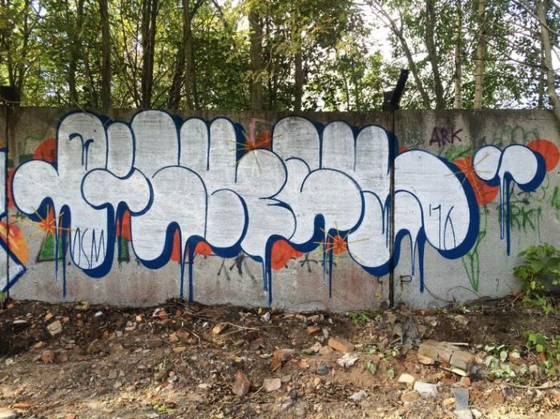 **Wild Style**. В переводе с англ. – «Дикий стиль». Стиль динамичный, трудный для прочтения. Используется 3-4 и более цвета, множество различных наворотов, с наложением и переплетением букв. Труден в исполнении. Над данным видом работают очень долго, рисуют в спокойном месте. В самом начале работы требует серьезной подготовки, нужно учесть все тонкости. В отличие от других стилей в Wild'е можно создать настоящие шедевры.

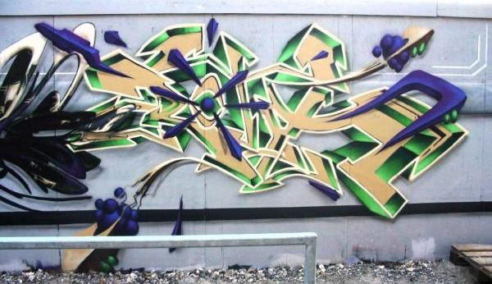

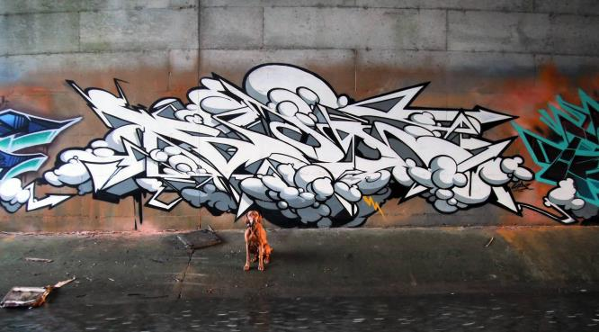

**Bubble Letter** – “bubble” в переводе с английского означает “пузырь”, для этого стиля характерны круглые и дутые формы. В таком стиле используются примитивные рисунки и создаются слова. Рисуется несколькими цветами. Сначала рисуется контур букв, а потом просто закрашивается все остальное. Также один из первых видов граффити. При использовании техники Bubble Letter комбинируются два похожих цвета, которые придают рисунку объем.

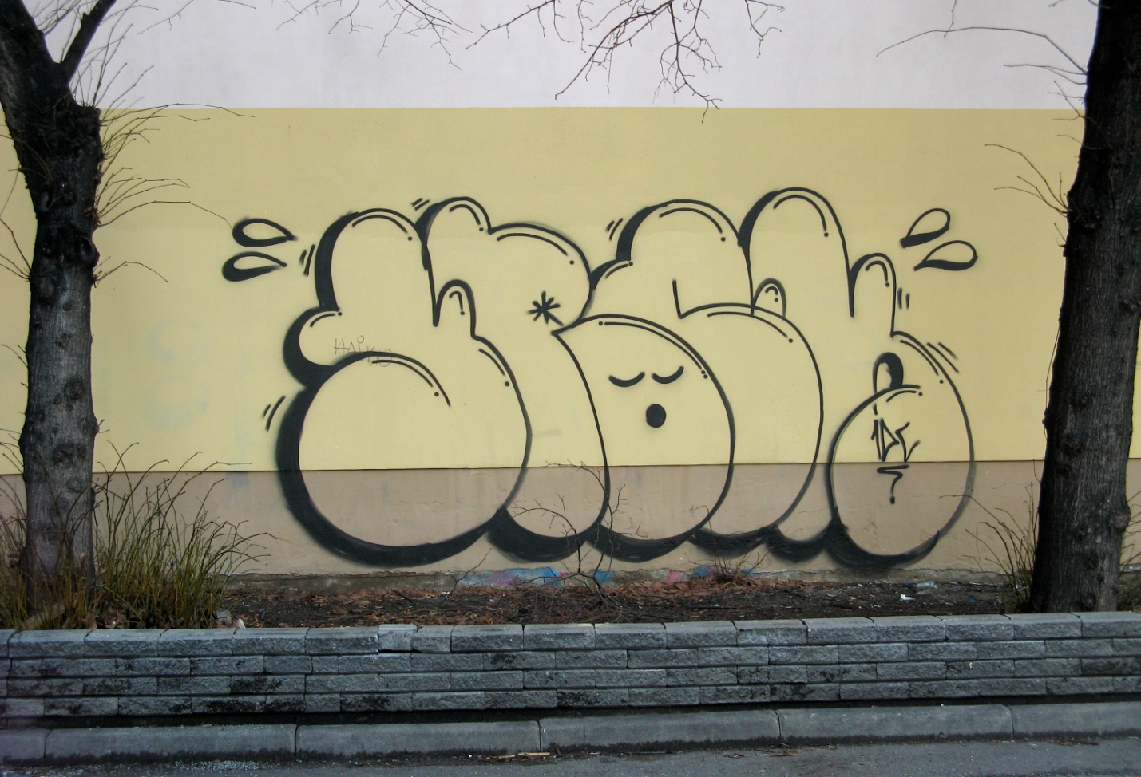



**Blockbusters** – стиль использовался уличными группировками для того, чтобы обозначить свои территории. Главная особенность этой манеры рисования заключается в использовании одного или двух цветов. Рисунок при этом должен быть максимально простым и лаконичным, должны отображать символику авторской группировки.

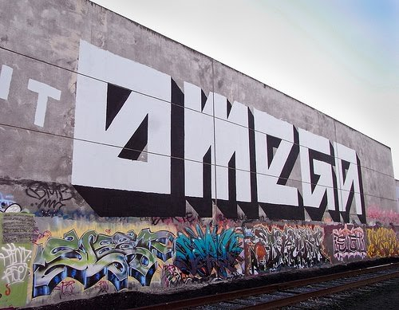

**FX или 3D style**, «объемный стиль» - отличительные особенности этого стиля понятны по названию, стиль отличается объемом создаваемых образов. Оптические иллюзии очень красиво выглядят на поверхностях стен; именно по этой причине многие граффитисты создают работы именно в этом стиле.

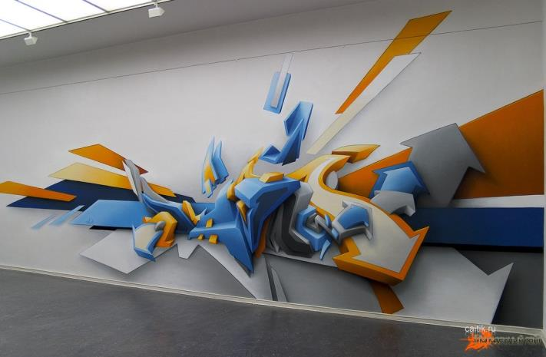

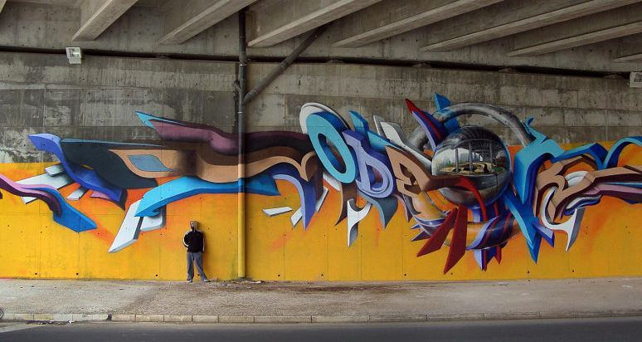

Каждый день разрабатываются новые интересные техники рисования и развитие этого направления искусства не стоит на месте. Возможно, в будущем мы сможем увидеть новые стили исполнения и самые дерзкие решения.

**4. Граффити как вандализм**

Возможности человека стали практически безграничны. Несмотря на это, люди не перестали рисовать на стенах. Не все воспринимают разрисованные стены, как способ самовыражения. Многие называют это вандализмом.

На сегодняшний день преобладает негативное отношение общества к этому направлению молодежной субкультуры, и это легко объясняется обилием некачественных и неприличных рисунков и нецензурных надписей на улицах наших городов, среди которых редкие шедевры зачастую остаются незамеченными. Кроме того, тем же способом продвижения своих идей в массы часто пользуются не самые благонадежные и миролюбивые молодежные организации. Еще большее неприятие общества райтеры вызывают из-за прямых ассоциаций своего творчества с откровенным вандализмом – уродованием памятников архитектуры, оскорблением национальных и культурных ценностей. Однако на самом деле вандалы не имеют прямого отношения к искусству граффити.

Причины, побуждающие к созданию граффити:

* утверждение личностной и групповой идентичности;
* протест против социальных и культурных норм;
* злобные реакции;
* мотивы творчества;
* развлекательные мотивы.

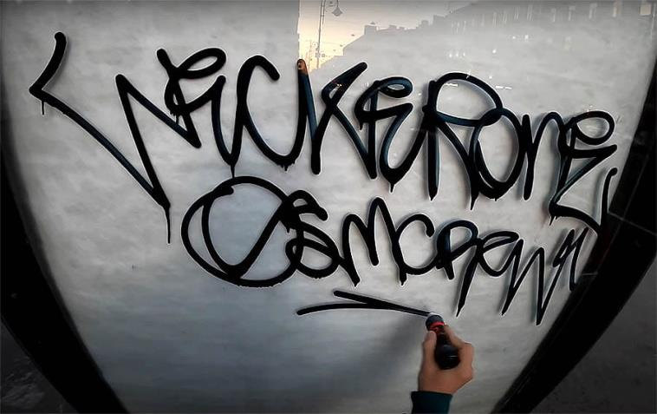

В чем связь вандализма и граффити? Согласно Большой советской энциклопедии вандализм – это «бессмысленное уничтожение культурных и материальных ценностей». Вандализм означает вредительство, асоциальное поведение. Может быть, надпись на стене «Вася – козел» и можно назвать вандализмом, но не всякая надпись на стене – граффити!

**5. Граффити как искусство**

Граффити - это способ выражать свое мнение, самое свободное из средств самовыражения. Пиши, рисуй, о чем хочешь, не боясь нарушить какие-либо нормы и правила, здесь нет никаких табу и запретов. Полная свобода творчества. Данное творчество мы видим на улице (стены зданий, гаражей, подземных переходов, таксофонные кабинки, асфальтовое покрытие во дворах и т. д.); транспорт тоже используют для рисования, подъезды и лестницы. В крупных городах есть галереи граффити, то есть стены, полностью покрытые изображениями.



Любой художник стремится не только к самовыражению, к славе. Достичь заветной цели можно разными способами. Самый простой – это, конечно, СМИ. Фотографии работ, интервью, присутствие работ в клипах и т. д.

Причин много почему люди берут в руки баллон с краской - это может быть и негативная реакция, а может быть всплеск положительных эмоций, может быть протест, а может быть и творческие мотивы.

Язык граффити становится универсальным, так как все больше людей его понимают и принимают. Рисунки на стенах перестали приравнивать к хулиганству. Граффити – это действительно искусство, искусство самовыражения, искусство нарисовать свое собственное я.

**6. Граффити в поселке Тисуль.**

В нашем поселке тоже есть любители граффити, которые не знают, как реализовать свой потенциал и идут на улицы. В итоге страдает архитектура поселка, остановки, а у населения складывается мнение, что граффити - это совсем не искусство, а вандализм. Эти рисунки не имеют большую художественную ценность.

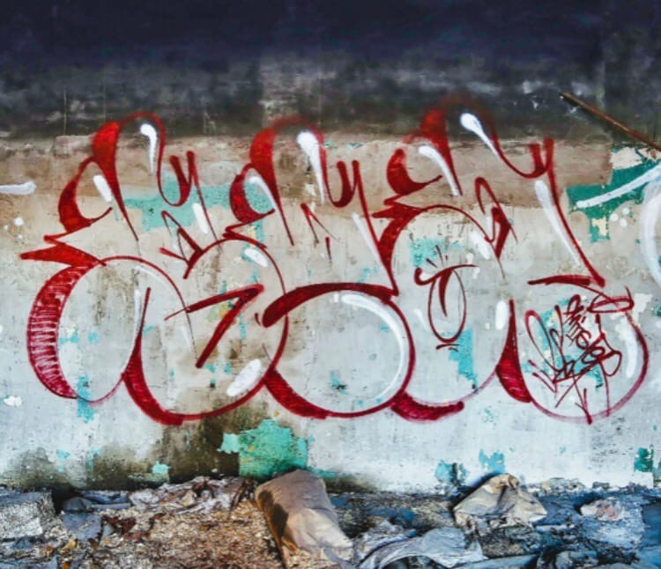

пгт. Тисуль, ул. Октябрьская (здание почты)



ул. Коммунистическая, территория гаражей

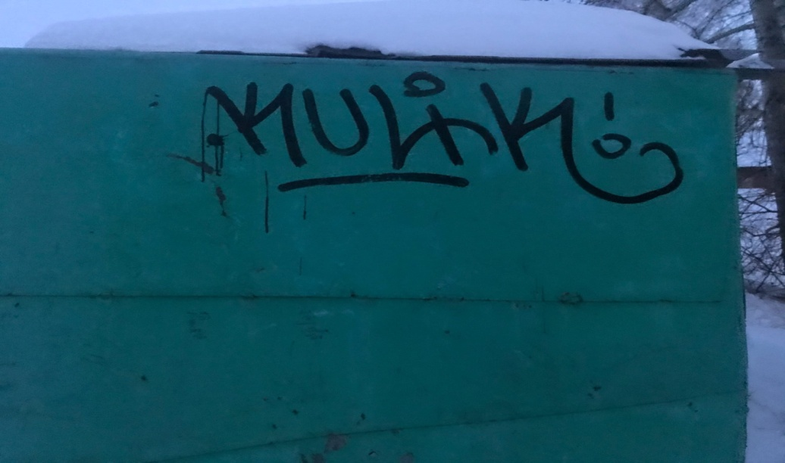

ул. Мичурина, остановка

Прежде чем рисовать граффити на фасаде зданий, остановках, необходимо сначала согласовать это с собственником. В противном случае действия художника могут быть расценены как вандализм и порча имущества.

Делается это в несколько этапов:

- художник направляет эскиз рисунка на согласование в управляющую компанию, обслуживающую объект, на фасаде которого планируется нанести рисунок. Кроме того, зачастую приходится согласовывать вопрос и с администрацией района;

- главным обязательным условием для размещения граффити на стене здания является получение письменного разрешения его собственника. Если это жилой дом, то придется провести общее собрание собственников квартир и получить одобрение более половины из них.

Кроме того, чтобы воплотить задуманное, художнику в большинстве случаев необходимо найти спонсора. В проект по созданию граффити могут вложить средства коммерческие структуры или, например, сами жильцы дома. Чем больше людей поддержат идею, тем больше денег получится собрать.

Если бы каждый желающий соблюдал определенные требования при создании граффити, то благодаря им сельские пейзажи стали бы более живописным, а серые и скучные объекты инфраструктуры обрели уникальный облик.

**7.Анкета для устного опроса *«Отношение людей к граффити»***

Для того, чтобы узнать отношение людей к граффити, мы провели анкетирование. В исследовании принимали участие обучающиеся 8 «А» класса МАОУ «Тисульской СОШ №1» в количестве 26 человек. Анкетирование проводилось анонимно, с согласия школьников. Рассмотрим результаты анкетирования:

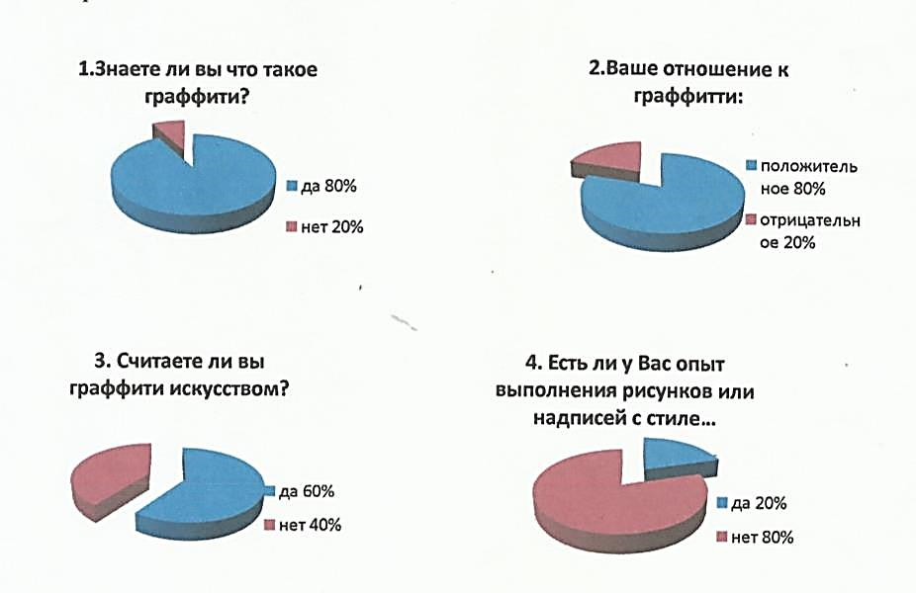

**8. Рекомендации по выполнению граффити**

При рисовании граффити нет строгой последовательности и правил. Каждая работа – это индивидуальность. У каждого свой собственный стиль и у вас тоже будет со временем. Для начала нужно научиться базовым навыкам, а уже после этого все придет само собой.

Не стоит тратить время, экспериментируя самостоятельно. Лучше сразу стоит посмотреть на работу профессионалов, так как они быстро научат тому, чему можно было бы учиться достаточно долго. Вот несколько общих рекомендаций:

- поищите в интернете, на форумах и других ресурсах работы других граффистов. Они помогут вам быстро сориентироваться в этой среде. Сначала перерисовывать чужие работы на бумаге. Это хорошо натренирует руку и поможет в дальнейшем. Советуем брать простую работу, без всяких «фишек» и сложных деталей.

Начинающему граффисту стоит запомнить ряд правил, чтобы начать учиться граффити нет необходимости сразу бежать в магазин за баллоном краски.

1. Альбом для рисования или плотные листы А4 по – отдельности;
2. Простые и цветные карандаши;
3. Цветные гелиевые ручки, фломастеры;
4. Ластик;
5. Маркеры.
6. Пастель, краски.

Граффити больше уличный вид искусства, но для начинающего граффиста лучший холст – это бумага. Начните тренироваться с основ в альбоме.

Сначала необходимо начать с азов граффити, с рисования художественного письма. Мастера советуют всем новичкам научиться рисовать текстовое граффити на бумаге. Текст можно выбрать любой . Сразу лучше можно придумать свой тег и изображать его. Не торопитесь рисовать в объеме, всему свое время.

**Научитесь писать буквы одинаково**

**Шаг 1.** На листке бумаги напишите простой текст карандашом с обыкновенным шрифтом, не закручивайте буквы сразу и не рисуйте загадочные стрелки. Ваша задача – научиться писать буквы ровно, соблюдая кернинг, высоту и размеры всех букв. Попробуйте рисовать штрихами, чтобы было легче исправить недочеты если вдруг будет ошибки. Как только буквы начнут получаться ровнее, можете оставлять между буквами маленькие пробелы, чтобы потом увеличить их в объеме.

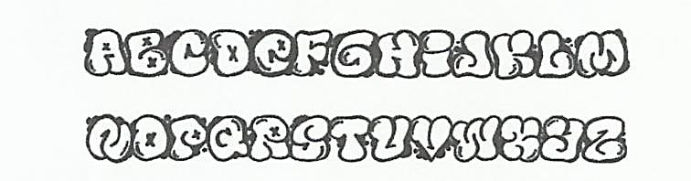

**Шаг 2.** Обведите схематически ваши буквы. Выберите стиль, которым вам будет изображать проще. Опытные мастера советуют всем новичкам, учиться рисовать граффити на бумаге со стиля bubble (пузыри). Изменяйте буквы до неузнаваемости, ведь это свободная тренировка!

**Шаг 3.**  Как только эскиз будет вас полностью устраивать, можно сделать несколько копий. При раскраске можно не бояться испортить скетч, так как у вас всегда будут еще в запасе. Скетч – эскиз, зарисовка, набросок.

**Шаг 4.** Перед раскрашиванием линий, нарисованные карандашом, можно затемнить ручкой или маркером. Есть очень много способов раскрасить буквы. Поищите новые идеи в интернете, посмотрите на работы опытных мастеров. Самый легкий вариант - назарисовать буквы одним цветом. Но хорошее граффити должно быть броским и ярким, но в меру! Поэтому цвета можно чередовать либо сделать каждую букву разными цветами.

Как только юный граффитист набил руку, ему можно приступать к рисованию баллоном.

**Несколько советов начинающим «Райтерам»:**

**1.** Когда рисуешь, лучше надеть перчатки краска все равно попадет тебе на руки, а от них она очень плохо отмывается.

**2.** Для баллонов можно использовать смешатель красок с целью получения новых цветов при отсутствии в магазине нужной краски.

**3.** Не стоит покупать дешёвые баллоны, качество вашего рисунка будет плохим.

**4.**Перед тем, как идти к стене точно решите, что именно вы хотите нарисовать. Стена не терпит импровизаций, это не бумага.

**5.**  Самой популярной краской уличного художника была и остается аэрозольная нитроэмаль, которую можно приобрести в хозяйственном магазине или на авторынке. При покупке не забудьте проверить девственную чистоту баллона, так как ее могли нарушить те же продавцы.

**6.**Надо заметить, что баллоны весьма зависимы от окружающей среды, и их лучше использовать при температуре не ниже 0. Лучше всего рисовать в теплую и безветренную погоду. А если все-таки есть ветерок, лучше рисовать "по нему", что бы его порывы краску на тебя же не относили.

**7.** Перед употреблением баллон необходимо как следует встряхнуть, чтобы краска смешалась с растворителем, иначе он не будет выходить, а краска останется в баллоне и засохнет.

**8.** Полностью краска выходит только из вертикального направленного баллона. Если вы рисуете в первый раз – начните с тэга (выведенная одним баллоном подпись автора). Это должна быть цельная и стильная подпись – образец нашего индивидуального стайла.

**9.** Перед большой работой набросайте скейтч. Это позволит не заботиться над реальным воплощением ваших идей около стены. Часто не мешает предварительно сделать разметку стены маркером, мелком или краской.

**10.** Если вы рисуете без специальных насадок, то толщину линии можно задавать расстоянием между стеной и баллоном. Когда подносишь ближе линия тоньше, отводишь дальше - шире. Вести близко и быстро - линия тонкая рассеянная, медленнее - цвет гуще. Баллон нужно держать уверенно. Если спрэить слишком долго в одной точке - краска потечет.

**11.** Не допускайте потеков и грязи – это признак низкого качества работы. После угарного спрэния не забудьте все убрать за собой. Делать это следует не только из соображений культуры, но и из элементарной предосторожности - на дне любого баллона всегда найдется немного краски, которая в "грязных" руках может сильно испортить вашу же работу.

В итоге, рисовать нужно научиться так, чтобы общество воспринимало работы художника в качестве произведения искусства и не было бы против такого украшения улиц. Низкокачественные и непонятные граффити, как правило, вызывают раздражение у большинства, поэтому стоит избегать подобных работ и стремиться к собственному развитию в любимом деле.

*Совет: Соблюдайте умеренность в красках и дополнительных элементах, чтобы ваше граффити не превращалось в хаос*

*\*

*\*

**Заключение**

  Граффити невозможно контролировать или изменить путем наложения на него запретов. Как вид искусства и средство выражения взглядов оно гибко, всеохватывающе и свободно от цензуры.

В процессе проведенной исследовательской работы было установлено, что у учащихся нашей школы, в общем, сложилось положительное отношение к граффити, но помимо этого есть учащиеся, которые относятся к ним равнодушно; большинство опрошенных считают, что граффити – это искусство. Опыта выполнения граффити у опрошенных учеников нет.

Поставленная мной гипотеза полностью подтвердилась: граффити является искусством 21-го века. Этот вид искусства постоянно развивается. Эта культура будет развиваться дальше, и, может быть, скоро наши серые улицы превратятся в целые музеи уличных произведений.

Граффити нельзя назвать вандализмом, так как вандализм-это причинение ущерба, а когда ты делаешь что-то лучше, то это уже творчество. Те, кто талантливо пользуется аэрозольными баллончиками, я думаю, ждет светлое будущее.

Граффити является способом передачи информации или настроя, убеждений рисующего, и создаются они лишь тогда, когда им есть что сказать окружающим.

# Список литературы

# 1. Мулина, О. В нарисованном городе ярче живется//Семья. – 2009. - №33. С. 93

# 2. www. Graffiti zone.

# 3. dereksiz.org/graffiti-iskusstvo-ili-vandalizm.html

# 4. [www.oru.wikipedia.org/wiki](https://infourok.ru/go.html?href=http%3A%2F%2Fwww.oru.wikipedia.org%2Fwiki)

# 5. Прохоров, А. М. Советский Энциклопедический Словарь. // Москва 1988 г

# 6. <http://graffiti-art.ru/2015/04/06/sovetyi-nachinayushhemu-graffitistu/>

7.Байбакова О. Вандализм и граффити как одна из форм проявления девиации среди молодежи // http://www.humanities.edu.ru/db/msg/41640;